

人工智能导论课程实验报告

|  |  |
| --- | --- |
| 实验名称： | 实验四  模拟退火算法 |
| 实验日期： | 2024-4-21 |
| 实验地点： | 西部片区4号楼301 |
|  | |
| 学号： | 33920212204567 |
| 姓名： | 任宇 |
| 专业年级： | 软工2021级 |
| 学年学期： | 2023-2024学年第二学期 |

1. **实验目的**

模拟退火算法(Simulated Annealing，SA)最早的思想是由N. Metropolis等人于1953年提出。1983 年,S. Kirkpatrick等成功地将退火思想引入到组合优化领域。它是基于Monte-Carlo迭代求解策略的一种随机寻优算法，其出发点是基于物理中固体物质的退火过程与一般组合优化问题之间的相似性。

1. **实验内容**

利用模拟退火算法寻找以下函数的最小值：

f(x)=11*sin(6*x)+7*cos(5*x),x∈[0,2*pi]

1. **实验过程**
2. 根据模拟退火算法的算法原理，选取合适的冷却参数列表：

在模拟退火算法中，冷却参数表是至关重要的一组参数，其负责控制搜索过程中温度的变化，从而影响算法的表现和解的质量，包括以下几个参数：

* 控制参数的初值T0：这是冷却开始的初始温度。一个合适的初始温度应该足够高，以允许算法在初始阶段能探索广泛的解空间，从而避免过早陷入局部最优解。
* 控制参数T的衰减函数：这个函数定义了温度如何随着迭代次数逐步降低。在计算机中，由于处理的是离散数据，连续的降温过程需要被离散化，即将连续的降温过程转换为一系列的温度点。
* 控制参数T的终值Tf：这是算法停止前的最低温度。当温度降至此值或更低时，认为系统已经足够“冷却”，进一步的搜索可能不再有效，因此算法会停止。这个值应该设定得足够低，以确保算法有足够的时间来探索解空间，逼近全局最优解。
* Markov链的长度 𝐿：在模拟退火算法中，每一个特定的温度都对应一定数量的迭代次数，即在同一温度下进行多次尝试以探索解空间。这称为Markov链的长度。在同一温度下迭代次数越多，系统越有可能达到该温度下的准平衡状态。

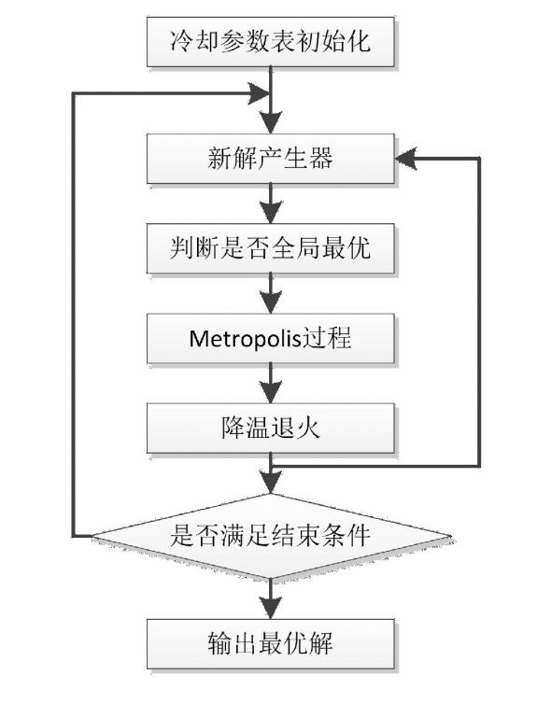

本次实验的冷却参数表如下所示：

* 初始温度T0：100.0
* 终止温度Tf：0.01
* 温度衰减率：0.95，这是指数衰减中的系数
* Markov链长度函数：根据当前温度动态调整，初始时为 100，随着温度降低，Markov链长度增加至最大5000。

1. 编程求得函数的最小值：

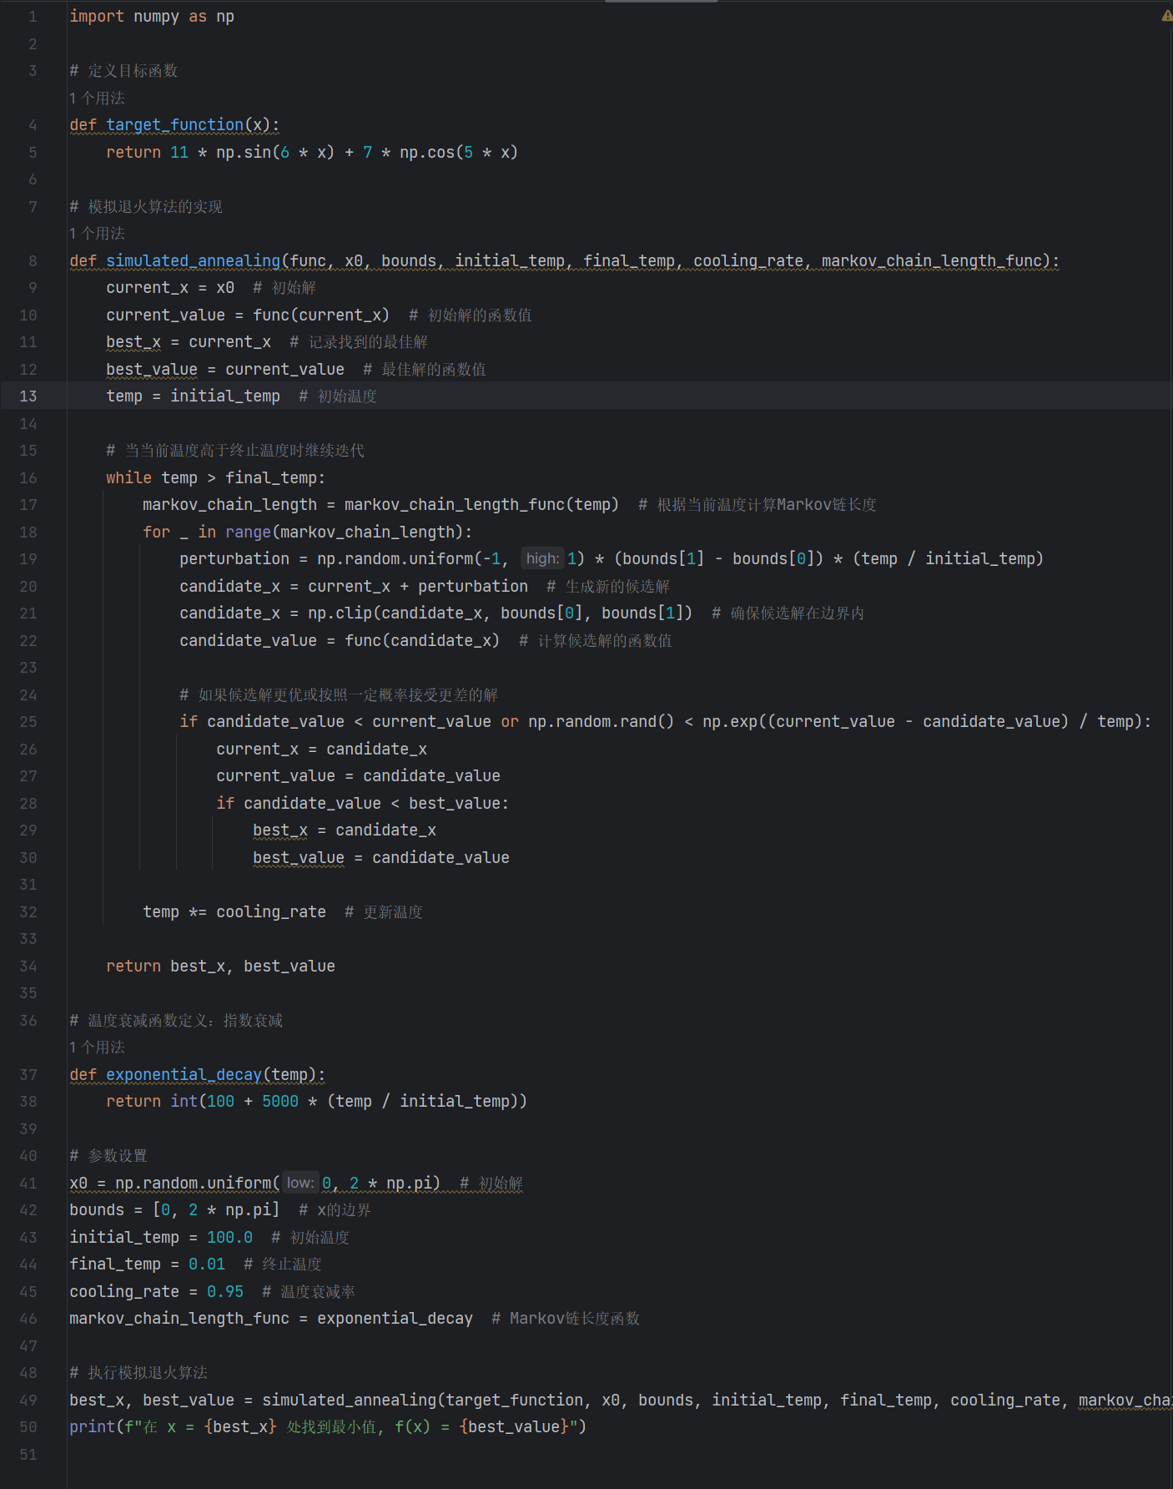

1. 查看运行结果：

运行结果1：

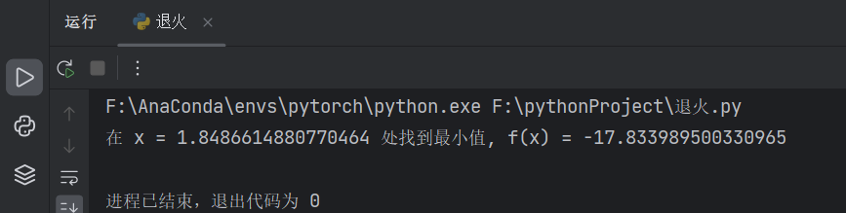

运行结果2：

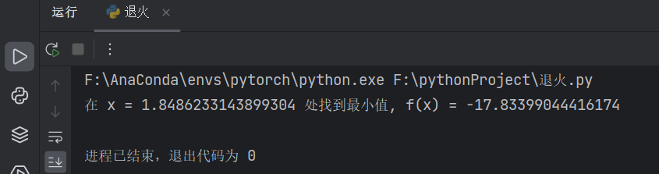

运行结果3：

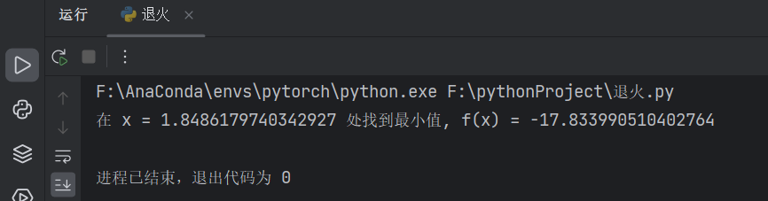

对于函数图像，可见运行结果近似最优解：

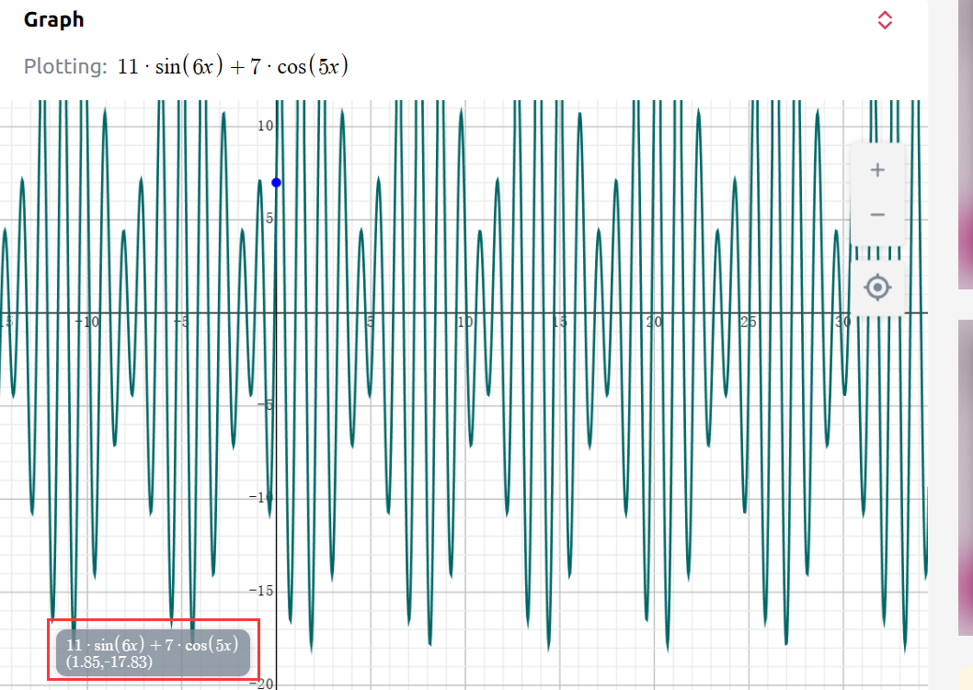

1. 总结模拟退火算法优劣：

模拟退火算法是一种启发式搜索算法，用于解决优化问题，尤其是在解空间大且复杂的情况下。其灵感来源于金属退火的物理过程，通过控制温度参数逐渐减少系统的能量来找到全局最优解。

优点：

* 全局优化能力：相较于其他局部搜索算法，模拟退火有更高的概率避免陷入局部最优解，从而寻找到全局最优解。
* 适用性广：能够处理多种类型的优化问题，包括连续的或离散的问题。
* 参数灵活性：算法的性能可以通过调整冷却进度表（如初始温度、冷却速率、Markov链长度等）来优化，适应不同的问题需求。
* 简单易实现：算法结构简单，易于编码实现，并且容易根据具体问题进行修改和扩展。

缺点：

* 参数依赖性强：算法性能高度依赖于冷却进度表的参数设置。不恰当的参数选择可能导致算法效率低下或无法达到良好的优化效果。
* 计算成本：尤其是对于复杂的问题，需要长时间的迭代和大量的函数评估来达到全局最优解，计算成本较高。
* 算法结果的随机性：由于算法在搜索过程中引入了随机性，同一问题的多次运行可能会得到不同的结果。

1. **实验思考及心得**

通过这次模拟退火算法的实验，我深入了解了模拟退火算法的基本原理及其在优化问题中的应用。实验让我认识到了算法设计与物理过程之间的巧妙联系，以及如何通过模拟自然现象来解决复杂的工程问题。由于算法本身包含随机性，不同的运行可能会得到不同的结果。这种特性虽然提高了算法的灵活性，但也带来了结果复现的不确定性。我学习到了在使用这类算法时，需要进行多次运行以统计和分析结果的可靠性和一致性。